采购需求

（仅供参考，最终以磋商文件为准）
前注：
本说明中提出的技术方案仅为参考，如无明确限制，供应商可以进行优化，提供满足用户实际需要的更优（或者性能实质上不低于的）服务方案，且此方案须经磋商小组评审认可。

一、采购需求前附表
序号 | 条款名称 | 内容、说明与要求
1 | 付款方式 | 安装调试合格后，并经双方联合验收后，付至合同价60%，试运行3个月，且经专业审计部门审核后，付至结算价的97%，余款待质保期（自验收合格后三年）满一次性无息付清
2 | 服务地点 | 安徽省合肥市，采购人指定地点
3 | 服务期限 | 合同签订后30个日历日内完成
4 | 本项目采购标的所属行业 | 建筑业

二、项目概况
安徽省妇幼保健院西院心胸外科三间手术室的空调目前无法满足在实施心外科手术时的快速降温需求，需要对原空调系统进行升级改造以满足手术需求。

三、服务需求
1、室外空调参数
室外空调设计参数（合肥市）
夏季 |  | 冬季
干球温度 | 35℃ | 干球温度 | 4.2℃
湿球温度 | 28.1℃ | 相对湿度 | 76%
大气压力 | 1001.2Kpa | 大气压力 | 1022.3Kpa
2、原空调机组配置
手术室 | 净化级别 | 对应机组编号 | 机组风量 | 冷热盘管参数
手术室 | 净化级别 | 对应机组编号 | m3/h | 制冷量（kw） | 制热量（kw）
OR2 | Ⅰ | AHU-4-2 | 11500 | 42 | 30
OR3 | Ⅰ | AHU-4-3 | 11500 | 42 | 30
OR4 | Ⅰ | AHU-4-4 | 12300 | 42 | 30
能达到的手术室内的空气参数：
空气温度：21~25℃；空气湿度：35%~60%；空气洁净度：Ⅰ级。
无法达到心外手术时，快速降温至16~18℃。
3、改造方案：通过查看原空调机组的段位配置，在原空调机组中还有空间可以增加直膨式制冷（热）盘管。通过在原机组中增设直膨式冷（热）盘管，可以达到空调运行过程中，快速升降温的目的。
增加段位如下图所示：
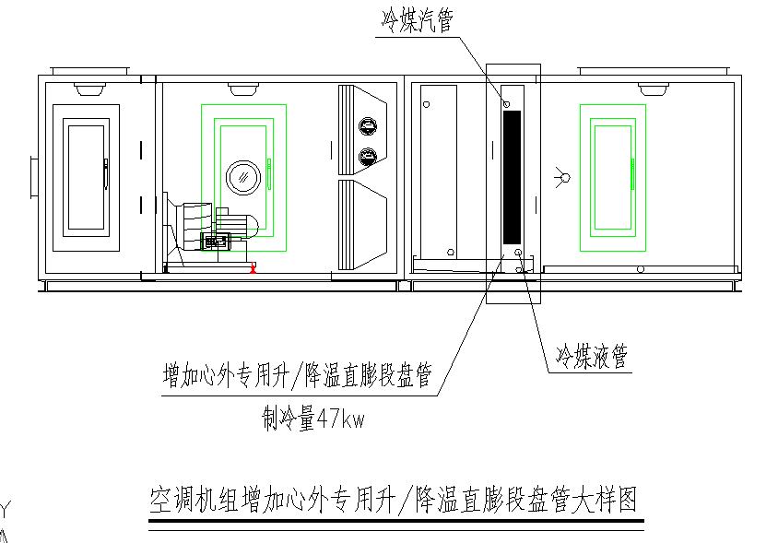

4、改造后空调机组配置及参数。
手术室 | 净化级别 | 对应机组编号 | 机组风量 | 冷热盘管参数 |  | 直膨机功率 | 增加段位
手术室 | 净化级别 | 对应机组编号 | m3/h | 制冷量（kw） | 制热量（kw） | 直膨机功率 | 增加段位
OR2 | Ⅰ | AHU-4-2 | 11500 | 42+47（直膨盘管） | 30 | 16kw | 增加直膨段+PLC控制系统
OR3 | Ⅰ | AHU-4-3 | 11500 | 42+47（直膨盘管） | 30 | 16kw | 增加直膨段+PLC控制系统
OR4 | Ⅰ | AHU-4-4 | 12300 | 42+47（直膨盘管） | 30 | 16kw | 增加直膨段+PLC控制系统
5、改造后心外手术室温湿度的温度控制：
常规情况温度：21~25℃。
麻醉时房间温度：24~25℃。
体外循环开始运行时温度：18~22℃。
复温阶段：24~25℃。
手术室降温完成时间：5~10min；手术室升温时间：5~10min。

四、报价要求
供应商报价包含本项目所需所有费用，包含但不限于设备安装人工费、各类辅材、运输、改造、售后服务等本项目涉及的一切相关费用，请供应商谨慎报价。

